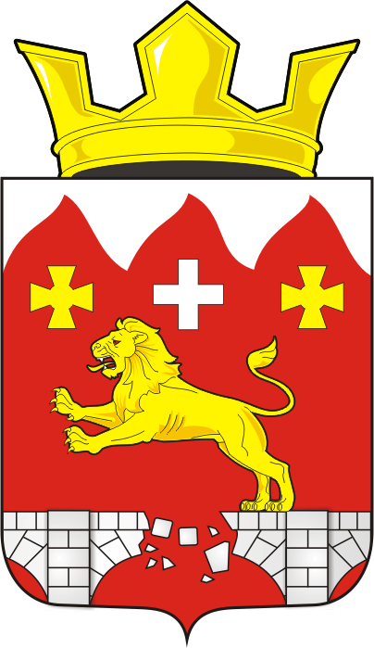

СОВЕТ ДЕПУТАТОВ муниципального образования БУРУНЧИНСКИЙ сельсоветСаракташского района оренбургской области
четвертый созыв

Р Е Ш Е Н И Е

Внеочередного третьего заседания Совета депутатов
Бурунчинского сельсовета четветрого созыва

13.11.2020 | с. Бурунча | № 9

О внесении изменений в Регламент Совета депутатов
муниципального образования Бурунчинский сельсовет
Саракташского района Оренбургской области

В соответствии со статьёй 35 Федерального Закона от 06.10.2003 № 131-ФЗ «Об общих принципах организации местного самоуправления в Российской Федерации», статьёй 15 Закона Оренбургской области от 21.02.1996 «Об организации местного самоуправления в Оренбургской области», Законом Оренбургской области от 04.09.1996 «О статусе депутата представительного органа муниципального образования в Оренбургской области», Уставом муниципального образования Бурунчинский сельсовет Саракташского района Оренбургской области, Совет депутатов Бурунчинского сельсовета
РЕШИЛ:
1. Внести изменения в Регламент Совета депутатов муниципального образования Бурунчинский сельсовет Саракташского района Оренбургской области, утвержденный решением Совета депутатов Бурунчинского сельсовета Саракташского района Оренбургской области от 21.10.2015 №8.
2. Контроль за исполнением данного решения оставляю за собой.
3.Решение вступает в силу с момента подписания и подлежит размещению на сайте администрации Бурунчинского сельсовета Саракташского района Оренбургской области .

Председатель Совета депутатов сельсовета С.Н. Жуков

Разослано: прокуратуре, в дело.

Приложение
к решению Совета депутатов
Бурунчинский сельсовет
Саракташского района
Оренбургской области
от 13.11.2020 № 9

ИЗМЕНЕИЯ В РЕГЛАМЕНТ
Совета депутатов муниципального образования
Бурунчинский сельсовет Саракташского района Оренбургской области

- В статьи 1 :
В пункте 2 после слова «голосовании» вставить слова «сроком на 5 лет».
Пункт 3 изложить в следующей редакции:
« 3. Совет депутатов сельсовета приступает к исполнению своих полномочий после избрания не менее 2/3 от установленной численности депутатов Совета депутатов.»;
1.3. Пункт 4 изложить в следующей редакции:
« 4. Совет депутатов не обладает правами юридического лица.»;
  - Пункт 5 изложить в следующей редакции:
« 5. Место нахождения Совета депутатов: 462134, Оренбургская область, Саракташский район, село Бурунча, улица Молодежная, 3.»

2. В статьях 2,4, 6, 26,45,46,53,60 слова «Бурунчинский сельсовет Саракташского района Оренбургской области», «Бурунчинский сельсовет Саракташского района», «Бурунчинский сельсовет» в различных падежах исключить.

3. Статью 5 изложить в следующей редакции:
«Статья5.
1. Организацию деятельности Совета депутатов в соответствии с Уставом муниципального образования осуществляет Председатель Совета депутатов.
2. Председатель Совета депутатов избирается на первом заседание вновь избранного Совета депутатов из числа депутатов по предложению председателя избирательной комиссии простым большинством голосов.
Председатель Совета депутатов избирается на срок полномочий Совета депутатов и осуществляет свои полномочия на непостоянной основе.
3. Об избрании председателя Совета депутатов принимается решение Совета депутатов.

4. В статье 27:
4.1. Пункт 1 дополнить предложением следующего содержания:
« Заседания Совета депутатов сельсовета проводятся не реже одного раза в три месяца.»
4.2. В пункте 2 слова «МО Бурунчинский сельсовет» заменить на слова «муниципального образования»;
4.3. В пункте 3 после слова «район» добавить слова «Оренбургской области»;

5. В статье 28:
5.1. В пункте 1 цифру «15» заменить на цифру «30» ;
5.2. В подпункте 2 пункта 4 после слова «избирается» добавить слова «председатель и»;

6. В статье 29 слово «квартал» заменить на слова «в три месяца».

7. Статью 30 изложить в следующей редакции.
«Статья 30. Внеочередные заседания Совета депутатов созываются по предложению председателя Совета Депутатов или главы муниципального образования, а в их отсутствие – заместителя председателя, по предложению не менее 1/3 от числа избранных депутатов Совета депутатов либо одной из постоянных комиссий, депутатской (партийной группы), контрольного органа.
Решение о дате и времени проведения внеочередного заседания принимается председателем Совета депутатов и не позднее, чем за 1 день сообщается депутатам.»

8. В пункте 2, 3 статье 31слова «Бурунчинского сельсовета», «сельсовета» заменить на слова «муниципального образования»;

9. В статье 37 слова «сельсовета» заменить на слова «администрации муниципального образования.»

10. Статью 49 изложить в следующей редакции:
«Статья 49.
1. Принятые Советом депутатов решения подписываются председателем Совета депутатов и главой муниципального образования.
2. Решения Совета депутатов вступают в силу с момента подписания, а подлежащие обнародованию – после дня их обнародования, если иное не установлено законодательством, Уставом муниципального образования или самим решением.
3. Решения Совета депутатов доводятся до сведения исполнителей, рассылаются постоянным комиссиям, структурным подразделениям администрации района, прокурору, другим заинтересованным лицам не позднее чем в семидневный срок со дня принятия решения.»

11. В статье 60 слова «официальному опубликованию» заменить на слово «размещению» .

